TRƯỜNG ĐẠI HỌC GIAO THÔNG VẬN TẢI



BÁO CÁO BÀI TẬP LỚN
Môn: Project 1
ĐỀ TÀI: WEB SOCIAL MEDIA

Giáo viên: Hoàng Văn Thông
Nhóm thực hiện: 11
Phạm Việt Dương - 221230780
Vũ Tuấn Anh - 221230744
Đàm Thị Thu Hà-221230819
Đặng Thanh Bình – 221230748
Đoàn Đình Phúc - 221239857
Lớp: Công nghệ thông tin 4 K63

Lop
Lop

DANH SÁCH THÀNH VIÊN
Thành viên | Mã sinh viên | Công việc
Phạm Việt Dương | 221230780
Vũ Tuấn Anh | 221230744
Đàm Thị Thu Hà | 221230819
Đặng Thanh Bình | 221230748
Đoàn Đình Phúc | 221239857

LỜI NÓI ĐẦU
Trong thời đại công nghệ số bùng nổ, internet không chỉ là công cụ tra cứu thông tin, học tập và làm việc, mà còn trở thành nền tảng kết nối xã hội toàn cầu. Sự ra đời và phát triển mạnh mẽ của các trang web social media (mạng xã hội trực tuyến) đã làm thay đổi căn bản cách con người giao tiếp, tương tác và tiếp cận thông tin. Social media hiện nay không đơn thuần là nơi chia sẻ những khoảnh khắc đời thường, mà còn là kênh truyền thông quan trọng trong giáo dục, thương mại điện tử, chính trị, văn hóa và giải trí. Những nền tảng này đã mở ra một không gian mới, nơi con người vừa là người tiêu thụ thông tin, vừa đồng thời trở thành người sáng tạo và truyền tải nội dung đến cộng đồng.
Web social media có thể coi là cầu nối không giới hạn, vượt qua ranh giới địa lý, thời gian và văn hóa. Chỉ cần một tài khoản và một thiết bị có kết nối internet, bất kỳ ai cũng có thể tham gia vào một cộng đồng rộng lớn, kết nối với hàng triệu, thậm chí hàng tỷ người trên toàn thế giới. Không những thế, các website này còn cung cấp những công cụ hữu ích cho việc trao đổi học tập, tổ chức sự kiện, phát triển kinh doanh và xây dựng thương hiệu cá nhân. Chính vì vậy, nghiên cứu về web social media không chỉ dừng lại ở khía cạnh công nghệ, mà còn cần được nhìn nhận dưới góc độ xã hội học, tâm lý học và quản trị thông tin.
Tuy nhiên, song song với những lợi ích to lớn, web social media cũng mang đến nhiều thách thức và vấn đề phức tạp. Các mối nguy về bảo mật, lộ lọt dữ liệu cá nhân, sự xuất hiện tràn lan của tin giả, tình trạng nghiện mạng xã hội hay những tác động tiêu cực đến sức khỏe tinh thần là những chủ đề luôn được dư luận quan tâm. Đây là minh chứng cho thấy social media vừa là công cụ hữu ích, vừa có thể trở thành “con dao hai lưỡi” nếu không được quản lý và sử dụng đúng cách. Chính vì vậy, việc nghiên cứu về web social media nhằm mục đích đánh giá, phân tích cả mặt tích cực và tiêu cực, từ đó tìm ra hướng khai thác hiệu quả hơn, là một nhiệm vụ hết sức cần thiết.
Nhóm chúng tôi lựa chọn đề tài “Web Social Media” để nghiên cứu nhằm tìm hiểu sâu hơn về vai trò, tác động và những yêu cầu nghiệp vụ liên quan đến loại hình truyền thông mới mẻ này. Đề tài sẽ tập trung vào việc xác định các yêu cầu chức năng cơ bản (như đăng ký, đăng nhập, quản lý tài khoản, chia sẻ nội dung, tương tác) và các yêu cầu phi chức năng (như hiệu năng, bảo mật, khả năng mở rộng, giao diện thân thiện). Bên cạnh đó, nhóm cũng đề xuất xây dựng kịch bản khảo sát, lựa chọn các đối tượng tiêu biểu để nghiên cứu (sinh viên, người dùng cá nhân, doanh nghiệp nhỏ và tổ chức cộng đồng) nhằm hiểu rõ hơn cách họ khai thác social media trong đời sống thực tiễn. Các bộ câu hỏi phỏng vấn sẽ được thiết kế vừa bao gồm dạng câu hỏi mở để khai thác ý kiến sâu, vừa bao gồm câu hỏi đóng với thang đo cụ thể để dễ dàng phân tích dữ liệu.
Qua đề tài này, nhóm kỳ vọng có thể xây dựng một cái nhìn toàn diện về web social media trong bối cảnh hiện nay, nhận diện được những xu thế phát triển, đồng thời đưa ra những khuyến nghị thực tiễn để khai thác nền tảng này một cách hiệu quả và an toàn hơn. Ngoài ý nghĩa khoa học, nghiên cứu còn mang ý nghĩa thực tiễn, bởi social media đang là công cụ thiết yếu của mọi cá nhân, tổ chức và doanh nghiệp trong kỷ nguyên số.

MỤC LỤC
DANH SÁCH THÀNH VIÊN 1
LỜI NÓI ĐẦU 2
MỤC LỤC 4
DANH MỤC HÌNH ẢNH 6
CHƯƠNG 1. KHẢO SÁT VÀ PHÁT BIỂU BÀI TOÁN 8
1.1. Tên đề tài 8
1.2. Phạm vi và mục tiêu đề tài 8
1.3. Đối tượng và nơi dự kiến khảo sát để tìm hiểu nghiệp vụ 9
1.3.1. Đối tượng phỏng vấn 9
1.3.2. Nơi dự kiến khảo sát nhiệm vụ 9
1.4. Phương pháp khảo sát 11
1.4.1. Phỏng vấn 11
1.4.1. Điều tra bảng hỏi 16
1.5. Kết quả khảo sát 17
1.6. Yêu cầu chức năng của hệ thống 21
1.7. Yêu cầu phi chức năng 22
CHƯƠNG 2: MÔ HÌNH NGHIỆP VỤ CỦA BÀI TOÁN 24
2.1. Mô hình Use Case 24
2.1.1. Use Case tổng quát 24
2.1.2. Use Case quản lý tài khoản 26
2.1.3. Use Case cập nhật hồ sơ 27
2.1.4. Use Case quản lý bạn bè 28
2.1.5. Use Case nhắn tin 29
2.1.6. Use Case quản lý nội dung 30
2.1.7. Use Case quản lý quyền riêng tư 31
2.1.8. Use Case quản lý thông báo 32
2.2. Sơ đồ lớp 33
2.2.1. Xác định các lớp 33
2.2.2. Thuộc tính và phương thức chính 34
2.2.3. Quan hệ giữa các lớp 35
2.3. Sơ đồ trình tự 36
2.3.1. Quy trình kết bạn 36
2.3.2. Quy trình đăng story 37
2.3.3. Quy trình đăng nhập 38
2.3.4. Quy trình đăng bài 39
2.3.5. Quy trình cập nhật trang cá nhân 40
2.3.6. Quy trình bình luận 41
2.3.7. Quy trình nhắn tin 42
2.3. Sơ đồ hoạt động 43

DANH MỤC HÌNH ẢNH
Hình 1.1. Biểu đồ khảo sát thiết bị được sử dụng MXH 19
Hình 1.2. Biểu đồ khảo sát tính năng trên MXH 20
Hình 1.3. Biểu đồ khảo sát các tính năng bảo mật trên MXH 20
Hình 1.4. Biểu đồ khảo sát yếu tố quan trọng khi sử dụng MXH 21
Hình 1.5. Biểu đồ khảo sát thiết vấn đề gặp phải khi dùng MXH 22
Hình 1.6. Biểu đồ khảo sát mục đích sử dụng MXH 22
Hình 2.1. Use Case tổng quan 26
Hình 2.2. Use Case quản lý tài khoản 28
Hình 2.3. Use Case cập nhật hồ sơ 29
Hình 2.4. Use Case quản lý bạn bè 30
Hình 2.5. Use Case nhắn tin 31
Hình 2.6. Use Case quản lý nội dung 32
Hình 2.7. Use Case quản lý quyền riêng tư 33
Hình 2.8. Use Case quản lý thông báo 34
Hình 2.9. Biểu đồ lớp UML 35
Hình 2.10. Sơ đồ trình tự kết bạn 38
Hình 2.11. Sơ đồ trình tự đăng story 39
Hình 2.12. Sơ đồ trình tự đăng nhập 40
Hình 2.13. Sơ đồ trình tự đăng bài 41
Hình 2.14. Sơ đồ trình tự cập nhật trang cá nhân 42
Hình 2.15. Sơ đồ trình tự bình luận bài đăng 43
Hình 2.16. Sơ đồ trình tự nhắn tin 44
Hình 2.17. Sơ đồ hoạt động comment post 45
Hình 2.18. Sơ đồ hoạt động đăng nhập 46
Hình 2.19. Sơ đồ hoạt động đăng story 47
Hình 2.20. Sơ đồ hoạt động gửi tin nhắn 48
Hình 2.21. Sơ đồ hoạt động kết bạn 49
Hình 2.22. Sơ đồ hoạt động quản lý profile 50
Hình 2.23. Sơ đồ hoạt động tạo post 51

CHƯƠNG 1. KHẢO SÁT VÀ PHÁT BIỂU BÀI TOÁN

1.1. Tên đề tài
Đề tài “Web Social Media” tập trung nghiên cứu và mô phỏng một hệ thống mạng xã hội trực tuyến, nơi người dùng có thể tạo tài khoản, đăng tải thông tin, chia sẻ trạng thái, hình ảnh, video, cũng như tương tác với nhau thông qua bình luận, nhắn tin và các công cụ kết nối khác. Bên cạnh đó, hệ thống còn hướng tới mục tiêu hỗ trợ cộng đồng người dùng trao đổi, học tập và làm việc hiệu quả hơn trong môi trường trực tuyến.
Việc chọn đề tài này xuất phát từ thực tiễn: ngày nay, hầu hết mọi người đều sử dụng ít nhất một nền tảng mạng xã hội để phục vụ cho giao tiếp, giải trí hoặc công việc. Do vậy, nghiên cứu xây dựng mô hình Web Social Media không chỉ giúp chúng em củng cố kiến thức về phân tích thiết kế hệ thống, mà còn mở ra khả năng áp dụng vào những sản phẩm thực tiễn trong tương lai.

1.2. Phạm vi và mục tiêu đề tài
Phạm vi đề tài:
Báo cáo tập trung vào việc khảo sát, phân tích và mô phỏng một nền tảng Web Social Media cơ bản, phục vụ cho các hoạt động: đăng ký/đăng nhập, quản lý thông tin cá nhân, đăng bài viết, chia sẻ nội dung, kết bạn, nhắn tin, bình luận và quản lý tương tác. Hệ thống không tập trung quá sâu vào khía cạnh thương mại điện tử hay quảng cáo, mà nhấn mạnh vào việc tạo môi trường kết nối và chia sẻ thông tin.
Mục tiêu đề tài:
Phân tích yêu cầu chức năng và phi chức năng của một Web Social Media.
Đề xuất mô hình nghiệp vụ, kịch bản sử dụng để làm rõ hoạt động của hệ thống.
Cung cấp một hệ thống linh hoạt, dễ sử dụng
Hỗ trợ truy xuất thông tin và xuất dữ liệu một cách nhanh chóng
Đảm bảo tính chính xác và bảo mật của hệ thống
Tạo nền tảng tham khảo cho việc phát triển một ứng dụng mạng xã hội trong tương lai.

1.3. Đối tượng và nơi dự kiến khảo sát để tìm hiểu nghiệp vụ

1.3.1. Đối tượng phỏng vấn
Trong nghiên cứu và xây dựng mô hình hệ thống Web Social Media, việc lựa chọn đúng đối tượng khảo sát là vô cùng quan trọng để thu thập thông tin thực tế, phản ánh đúng nhu cầu của người dùng. Đối tượng khảo sát được xác định như sau:
Sinh viên, học sinh (16–25 tuổi): Đây là nhóm người dùng chiếm tỷ lệ lớn nhất trong cộng đồng mạng xã hội hiện nay. Họ thường xuyên online, sử dụng mạng xã hội để kết nối bạn bè, cập nhật xu hướng, giải trí và học tập. Khảo sát nhóm này sẽ giúp hiểu rõ nhu cầu về giao diện thân thiện, tốc độ xử lý nhanh, cũng như các tính năng mang tính giải trí, chia sẻ thông tin.
Người đi làm (20–40 tuổi): Đây là nhóm sử dụng mạng xã hội với mục đích vừa giải trí vừa phục vụ công việc, ví dụ: xây dựng mối quan hệ, cập nhật tin tức, kết nối đồng nghiệp. Khảo sát nhóm này giúp xác định nhu cầu về tính năng nhắn tin, tạo nhóm làm việc, cũng như độ tin cậy và bảo mật thông tin.
Người kinh doanh online: Đây là nhóm quan trọng vì họ tận dụng mạng xã hội để quảng bá sản phẩm, tiếp cận khách hàng và bán hàng trực tuyến. Lựa chọn nhóm này để khảo sát giúp hệ thống định hướng phát triển các chức năng hỗ trợ thương mại điện tử như đăng bài bán hàng, tích hợp thanh toán, hoặc tính năng quảng cáo.
Người quan tâm đến bảo mật và quyền riêng tư: Đây là nhóm có yêu cầu cao về sự an toàn thông tin. Việc khảo sát nhóm này giúp hệ thống chú trọng hơn đến cơ chế bảo mật, mã hóa dữ liệu và các tùy chọn kiểm soát quyền riêng tư.
Lý do chọn các nhóm đối tượng trên: Các nhóm người dùng này đại diện cho phần lớn cộng đồng sử dụng mạng xã hội tại Việt Nam. Mỗi nhóm có đặc điểm, nhu cầu và hành vi sử dụng khác nhau, từ đó mang lại cái nhìn đa chiều về các yêu cầu chức năng và phi chức năng của hệ thống. Việc khảo sát nhiều đối tượng sẽ giúp đảm bảo rằng hệ thống không chỉ đáp ứng nhu cầu giải trí mà còn hỗ trợ học tập, làm việc, kinh doanh và bảo mật thông tin.

1.3.2. Nơi dự kiến khảo sát nhiệm vụ
Nhóm dự kiến tiến hành khảo sát tại:
Sinh viên các trường đại học, đặc biệt là Khoa Công nghệ Thông tin – nhóm người dùng trẻ, thường xuyên sử dụng mạng xã hội.
Một số giảng viên, nhân viên văn phòng để hiểu rõ nhu cầu sử dụng mạng xã hội trong công việc.
Người dùng phổ thông tại các quán cà phê, khu ký túc xá, trung tâm thương mại để có góc nhìn đa dạng.
Việc lựa chọn nhiều đối tượng khảo sát giúp báo cáo phản ánh đầy đủ hơn nhu cầu và thói quen sử dụng Web Social Media trong nhiều bối cảnh khác nhau.

1.4. Phương pháp khảo sát

1.4.1. Phỏng vấn
Ví dụ về mẫu phỏng vấn

Người được hỏi: | Người phỏng vấn:
Địa chỉ: tòa A4 – Trường ĐH GTVT | Thời gian hẹn:Thứ 3,ngày 24 tháng 3 năm 2025  Thời điểm bắt đầu: 15h00  Thời điểm kết thúc: 15h30
Đối tượng:  -Đối tượng được hỏi: Giảng viên  -Cần hỏi về cách thức hoạt động về hệ thống quản lý điểm | Các yêu cầu cần thiết:  -Người được hỏi phải là người hiểu rõ về công việc quản lý điểm.
Dự kiến chương trình:  -Giới thiệu  -Tổng quan về dự án  -Tổng quan về phỏng vấn  -Chủ đề sẽ đề cập, xin phép được ghi âm  -Chủ đề: câu hỏi và câu trả lời  -Tổng hợp các nội dung chính ý kiến của người được hỏi | Ước lượng thời gian:  2 phút  2 phút  2 phút  7 phút  10 phút  2 phút
 | Tổng cộng: 25 phút

Phiếu phỏng vấn 1

Người được hỏi: Nguyễn Văn Chung | Ngày 25 tháng 8 năm 2025  Người hỏi: Đặng Thanh Bình
Câu hỏi | Ghi chú
Câu 1: Theo bạn, đâu là yếu tố quan trọng nhất: tốc độ, bảo mật, hay giao diện? | Trả lời: Theo tôi, bảo mật là yếu tố quan trọng nhất vì nó ảnh hưởng trực tiếp đến sự an toàn thông tin cá nhân.
Câu 2: Bạn nghĩ mạng xã hội ảnh hưởng thế nào đến đời sống của mình? | Trả lời: Mạng xã hội giúp tôi kết nối bạn bè, cập nhật tin tức nhanh chóng nhưng đôi khi cũng gây mất thời gian và dễ bị phân tâm.
Câu 3: Bạn có lo ngại về vấn đề bảo mật khi sử dụng mạng xã hội không? | Trả lời: Có, vì dữ liệu cá nhân có thể bị khai thác cho mục đích quảng cáo hoặc rò rỉ ra ngoài.
Câu 4: Bạn có muốn tham gia quảng bá sản phẩm qua mạng xã hội không? | Trả lời: Có, nếu sản phẩm phù hợp và cách quảng bá minh bạch, mang lại giá trị thật cho người dùng.
Câu 5: Nếu được cải tiến, bạn muốn chức năng nhắn tin có gì mới? | Trả lời: Tôi mong muốn có tính năng dịch tự động tin nhắn và khả năng bảo mật cao hơn (như mã hóa đầu cuối).
Câu 6: Bạn mong chờ gì ở một nền tảng mạng xã hội trong 5 năm tới? | Trả lời: Một nền tảng thân thiện, ít quảng cáo, bảo mật tốt và có nhiều công cụ hỗ trợ học tập/làm việc hiệu quả.
Đánh giá chung: Người dùng coi trọng bảo mật nhất, nhận thấy mạng xã hội có ảnh hưởng lớn cả tích cực lẫn tiêu cực, mong muốn thêm tính năng nhắn tin an toàn và tin cậy hơn, đồng thời kỳ vọng một nền tảng an toàn – hữu ích – thân thiện trong tương lai.

Phiếu phỏng vấn 2

Người được hỏi: Nguyễn Hữu Cảnh | Ngày 25 tháng 08 năm 2025  Người hỏi: Đoàn Đình Phúc
Câu hỏi | Ghi chú
Câu 1: Bạn thường dùng mạng xã hội để làm gì nhiều nhất? | Trả lời: Chủ yếu mình dùng để trò chuyện với bạn bè, cập nhật tin tức và giải trí.
Câu 2: Theo bạn, một Web Social Media nên có thêm tính năng nào? | Trả lời: Tôi mong có tính năng kiểm soát thời gian sử dụng, nhắc nhở nghỉ ngơi để tránh nghiện mạng xã hội.
Câu 3: Điều gì khiến bạn cảm thấy khó chịu khi dùng mạng xã hội? | Trả lời: Quá nhiều quảng cáo, tin giả và nội dung không phù hợp.
Câu 4: Bạn mong muốn gì ở một mạng xã hội do người Việt phát triển? | Trả lời: Giao diện thân thiện, bảo mật cao, ưu tiên nội dung văn hóa Việt và hỗ trợ người dùng trong nước tốt hơn.
Câu 5: Bạn mong chờ gì ở một nền tảng mạng xã hội trong 5 năm tới? | Trả lời: Nền tảng an toàn, minh bạch, ít quảng cáo và có nhiều công cụ học tập/làm việc trực tuyến.
Đánh giá chung: Người dùng chủ yếu dùng để kết nối và giải trí, mong có thêm tính năng quản lý thời gian, khó chịu với quảng cáo và tin giả, kỳ vọng mạng xã hội Việt có giao diện thân thiện, bảo mật và nội dung văn hóa Việt.

Phiếu phỏng vấn 3

Người được hỏi: Lê Đức Thiện | Ngày 25 tháng 08 năm 2025  Người hỏi: Phạm Việt Dương
Câu hỏi | Ghi chú
Câu 1: Bạn mong muốn nền tảng mạng xã hội này mang lại giá trị gì cho bản thân trong quá trình sử dụng? | Trả lời: Tôi mong nhận được thông tin hữu ích, cơ hội học hỏi, kết nối bạn bè và giải trí lành mạnh.
Câu 2: Theo bạn, yếu tố nào là quan trọng nhất để giữ chân người dùng lâu dài trên một mạng xã hội? | Trả lời: Sự an toàn và bảo mật thông tin cá nhân, cùng với nội dung chất lượng và giao diện dễ sử dụng.
Câu 3: Theo trải nghiệm cá nhân, đâu là những hạn chế bạn gặp phải ở các nền tảng mạng xã hội hiện nay? | Trả lời: Quá nhiều quảng cáo, tin giả, đôi khi gây nghiện và tốn nhiều thời gian; ngoài ra việc bảo mật chưa thực sự tốt.
Đánh giá chung: Người dùng mong nhận được kết nối, thông tin hữu ích và giải trí, yếu tố quan trọng nhất để giữ chân là bảo mật và nội dung chất lượng, hạn chế hiện nay là quảng cáo nhiều, tin giả và gây nghiện.
Phiếu phỏng vấn 4

Người được hỏi: Nguyễn Phương Thảo | Ngày 25 tháng 08 năm 2025  Người hỏi: Đàm Thị Thu Hà
Câu hỏi | Ghi chú
Câu 1: Theo bạn, yếu tố “an toàn & bảo mật thông tin” nên được triển khai thế nào để tạo niềm tin cho người dùng? | Trả lời: Cần minh bạch về chính sách bảo mật, áp dụng mã hóa dữ liệu đầu cuối, xác thực hai lớp và có cảnh báo khi phát hiện truy cập bất thường.
Câu 2: Bạn có mong muốn mạng xã hội nên có tính năng kiểm soát thời gian sử dụng để tránh lệ thuộc không? | Trả lời: Có, vì tính năng này giúp người dùng quản lý thời gian hiệu quả hơn và tránh ảnh hưởng đến học tập, công việc.
Câu 3: Theo bạn, việc tích hợp mua sắm trực tuyến hoặc quảng cáo trên mạng xã hội có cần thiết không? Vì sao? | Trả lời: Có, nhưng nên giới hạn và cá nhân hóa quảng cáo. Nếu được triển khai hợp lý, người dùng sẽ dễ tiếp cận sản phẩm phù hợp mà không cảm thấy phiền toái.
Đánh giá chung: Người dùng muốn bảo mật minh bạch, xác thực cao, đồng ý cần có kiểm soát thời gian, và chấp nhận mua sắm/quảng cáo nếu được triển khai hợp lý, không làm phiền trải nghiệm.

1.4.1. Điều tra bảng hỏi
Phiếu điều tra về trải nghiệm hệ thống

Câu 1: Bạn thường sử dụng mạng xã hội mấy giờ mỗi ngày?
□ <1 giờ □ 1–3 giờ □ 3–5 giờ □ >5 giờ
Câu 2: Bạn dùng mạng xã hội trên thiết bị nào nhiều nhất?
□ Điện thoại □ Laptop □ Máy tính bàn □ Máy tính bảng
Câu 3: Bạn quan tâm nhất đến tính năng nào?
□ Đăng bài □ Nhắn tin □ Xem video □ Mua sắm online
Câu 4: Bạn ưu tiên yếu tố nào nhất khi chọn mạng xã hội?
□ Tốc độ □ Bảo mật □ Giao diện □ Nhiều người dùng
Câu 5: Bạn có tin tưởng chia sẻ thông tin cá nhân trên mạng xã hội không?
□ Có □ Không □ Tùy nội dung □ Không quan tâm
Câu 6: Bạn thường kết nối với ai nhiều nhất trên mạng xã hội?
□ Gia đình □ Bạn bè □ Đồng nghiệp □ Người lạ
Câu 7: Bạn thích loại nội dung nào nhất?
□ Hình ảnh □ Video ngắn □ Bài viết dài □ Livestream
Câu 8: Bạn có gặp quảng cáo trên mạng xã hội quá nhiều không?
□ Thường xuyên □ Thỉnh thoảng □ Hiếm khi □ Chưa từng
Câu 9: Bạn nghĩ mạng xã hội ảnh hưởng tích cực hay tiêu cực?
□ Hoàn toàn tích cực □ Chủ yếu tích cực
□ Chủ yếu tiêu cực □ Hoàn toàn tiêu cực
Câu 10: Bạn sẵn sàng sử dụng một Web Social Media mới không?
□ Có □ Không □ Cân nhắc □ Tùy bạn bè có dùng hay không

1.5. Kết quả khảo sát
Qua quá trình khảo sát phía trên, chúng tôi đã đưa ra các câu hỏi tập trung vào những khía cạnh quan trọng như: thời gian sử dụng, thiết bị truy cập, các tính năng được quan tâm, mức độ tin tưởng khi chia sẻ thông tin, cũng như cảm nhận về các quảng cáo và ảnh hưởng của mạng xã hội đối với đời sống. Dưới đây là các biểu đồ dựa theo kết quả khảo sát phía trên: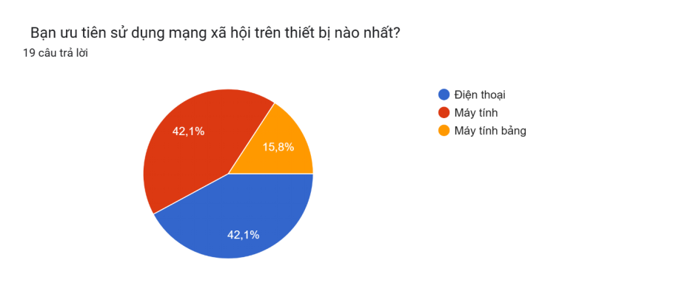
Hình 1.1. Biểu đồ khảo sát thiết bị được sử dụng MXH
Thiết bị truy cập: Điện thoại thông minh là thiết bị được sử dụng nhiều nhất để truy cập mạng xã hội. Laptop và máy tính bảng đứng thứ hai, phục vụ nhu cầu học tập và làm việc. Máy tính để bàn ít được dùng hơn do tính di động kém. Điều này phản ánh xu hướng sử dụng MXH mọi lúc mọi nơi trên thiết bị cầm tay. Tính tiện lợi và khả năng kết nối nhanh là yếu tố quyết định thói quen này.
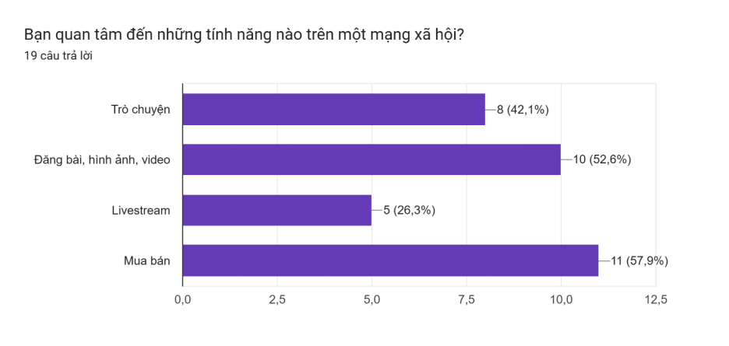
Hình 1.2. Biểu đồ khảo sát tính năng trên MXH
- Tính năng được quan tâm:
Người dùng quan tâm nhất đến các tính năng nhắn tin và xem video. Đăng bài và mua sắm online vẫn được chú ý nhưng ít phổ biến hơn. Điều này chứng tỏ MXH đang là kênh giao tiếp và giải trí hàng đầu. Các tính năng thương mại tuy hữu ích nhưng chưa phải ưu tiên chính. Người dùng thiên về tương tác trực tiếp và nội dung ngắn gọn, sinh động.
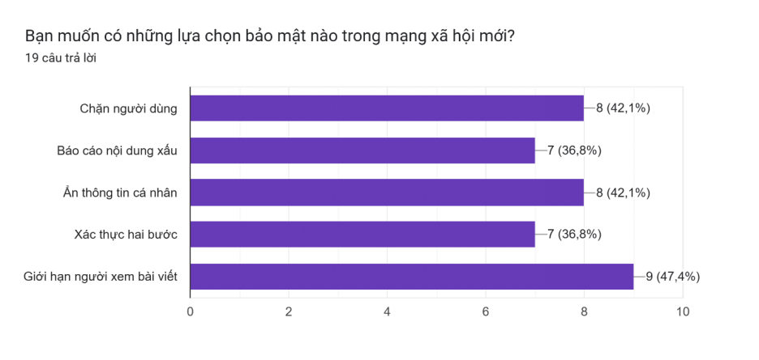
Hình 1.3. Biểu đồ khảo sát các tính năng bảo mật trên MXH
Tính năng bảo mật cần có: An toàn bảo mật thông tin người dùng luôn được đặt lên hàng đầu mỗi mạng xã hội nào được phát hành. Theo thống kê bên trên, người dùng luôn muốn rằng là họ có thể giới hạn tệp người xem được các bài đăng, bài viết của họ trên trang mạng xã hội. Ngoài ra một số biện pháp bảo mật cũng được người dùng mong muốn có là: chặn người dùng, ẩn thông tin cá nhân người dùng, tính năng xác thực hai bước, báo cáo nội dung xấu. 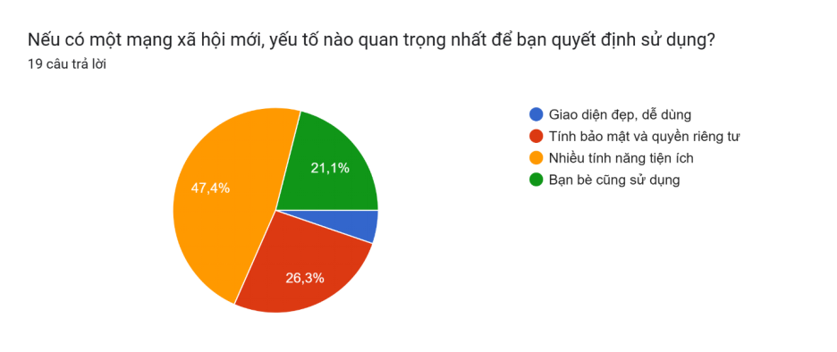
Hình 1.4. Biểu đồ khảo sát yếu tố quan trọng khi sử dụng MXH
Yếu tố ưu tiên khi chọn MXH: Người dùng luôn mong muốn mạng xã hội mới sẽ có nhiều tính năng, tiện ích mới mẻ mà các mạng xã hội khác không có, họ cũng chú ý đến tính bảo mật và quyền riêng tư đối với người dùng và giao diện thân thiện. Ngoài ra, số lượng người dùng đông đảo cũng ảnh hưởng đến sự lựa chọn. Điều này cho thấy MXH cần vừa an toàn vừa tiện lợi để thu hút. Một nền tảng cân bằng cả ba yếu tố sẽ dễ dàng giữ chân người dùng hơn.
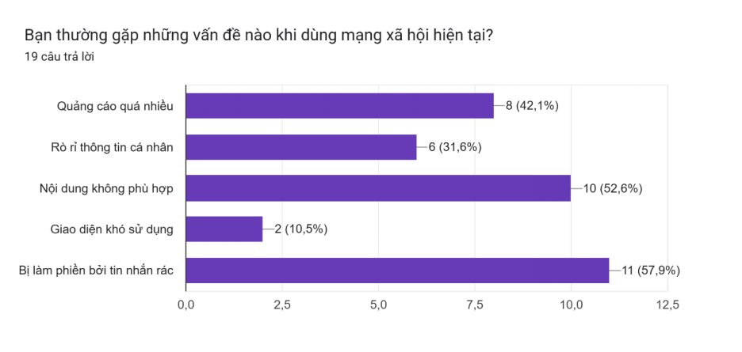
Hình 1.5. Biểu đồ khảo sát thiết vấn đề gặp phải khi dùng MXH
- Vấn đề khi sử dụng MXH:
Có thể thấy rằng là người dùng đang cảm thấy khó chịu khi bị những tin nhắn rác làm phiền, cũng như một số vấn đề khác nổi trội hơn như: Hiển thị quảng cáo quá nhiều, bị rò rỉ thông tin cá nhân, nội dung được đưa lên MXH không được phù hợp, kiểm chứng.
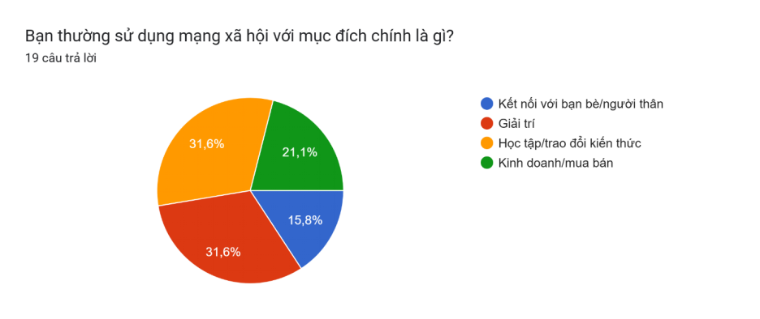
Hình 1.6. Biểu đồ khảo sát mục đích sử dụng MXH

- Mục đích sử dụng:
Biểu đồ trên cho thấy người dùng sử dụng mạng xã hội với 2 mục đích chính, đó là: Giải trí và học tập, trao đổi kiến thức. Ngoài ra, mạng xã hội còn có thể dùng cho việc mua bán, kinh doanh rất tiện lợi so với việc mua bán được thực hiện ở bên ngoài và cũng có thể mang bạn bè, người thân kết nối với nhau thông qua mạng xã hội rất dễ dàng.
Kết quả khảo sát cho thấy mạng xã hội đã trở thành một phần không thể thiếu trong đời sống hằng ngày, chủ yếu phục vụ giao tiếp và giải trí. Người dùng quan tâm nhất đến bảo mật thông tin, tốc độ và nội dung chất lượng, đồng thời cảnh giác khi chia sẻ dữ liệu cá nhân. Nội dung được ưa chuộng là video ngắn, hình ảnh trực quan, trong khi quảng cáo bị đánh giá là quá nhiều và cần cải thiện theo hướng cá nhân hóa. Mặc dù nhận thức rõ cả lợi ích lẫn rủi ro, đa số vẫn sẵn sàng trải nghiệm các nền tảng mới nếu chúng mang lại giá trị thực sự, an toàn và thân thiện hơn.

1.6. Yêu cầu chức năng của hệ thống
Để hệ thống Web Social Media hoạt động hiệu quả và đáp ứng đầy đủ nhu cầu của người dùng, nhóm dự kiến xây dựng và mô tả các yêu cầu chức năng chính sau đây. Các yêu cầu này được phân tích dựa trên nhu cầu thực tế của người dùng và tham khảo các nền tảng mạng xã hội hiện nay, nhằm đảm bảo hệ thống vừa có tính hiện đại, vừa phù hợp với điều kiện triển khai trong phạm vi nghiên cứu.
Chức năng quản lý tài khoản người dùng: Hệ thống cần cho phép người dùng đăng ký tài khoản mới bằng email, số điện thoại hoặc liên kết với các nền tảng khác (Google, Facebook, v.v.). Sau khi đăng ký, người dùng có thể đăng nhập, thay đổi mật khẩu, cập nhật thông tin cá nhân (tên, ảnh đại diện, ngày sinh, giới thiệu ngắn). Ngoài ra, chức năng quên mật khẩu và xác thực email cũng cần được tích hợp để đảm bảo an toàn cho tài khoản.
Chức năng đăng tải và quản lý nội dung: Người dùng có thể đăng tải các bài viết ở dạng văn bản, hình ảnh hoặc video, tùy chỉnh quyền hiển thị (công khai, bạn bè, riêng tư). Sau khi đăng, người dùng có thể chỉnh sửa, xóa bài viết hoặc gắn thẻ bạn bè. Hệ thống cũng cần hiển thị nội dung mới nhất lên bảng tin (news feed) của người dùng và sắp xếp theo thời gian hoặc mức độ tương tác.
Chức năng kết nối và tương tác xã hội: Đây là nhóm chức năng cốt lõi của hệ thống mạng xã hội. Người dùng có thể gửi lời mời kết bạn, chấp nhận hoặc từ chối kết bạn, theo dõi người dùng khác mà không cần kết bạn. Bên cạnh đó, hệ thống cung cấp các hình thức tương tác như “thích” (like), “thả cảm xúc”, bình luận hoặc chia sẻ lại nội dung. Những hành động này sẽ được hệ thống cập nhật theo thời gian thực để tăng tính kết nối giữa các người dùng.
Chức năng nhắn tin và thông báo: Người dùng có thể nhắn tin trực tiếp với nhau thông qua hộp thư cá nhân, với khả năng gửi tin nhắn văn bản, hình ảnh, biểu tượng cảm xúc. Hệ thống đồng thời hiển thị thông báo khi có tin nhắn mới, khi có người thích, bình luận hoặc chia sẻ bài viết của người dùng. Chức năng thông báo phải hoạt động nhanh chóng, chính xác và kịp thời để đảm bảo sự tương tác liên tục.
Chức năng tìm kiếm và gợi ý: Hệ thống cần hỗ trợ công cụ tìm kiếm để người dùng có thể tìm bạn bè, bài viết, nhóm hoặc chủ đề quan tâm. Ngoài ra, hệ thống cũng có thể đưa ra các gợi ý như gợi ý kết bạn dựa trên mối quan hệ chung, gợi ý nhóm hoặc chủ đề dựa trên thói quen hoạt động. Đây là chức năng giúp tăng khả năng kết nối và khuyến khích người dùng tham gia nhiều hơn.
Chức năng quản trị hệ thống: Ngoài các chức năng dành cho người dùng, hệ thống cũng cần có chức năng quản trị để quản lý người dùng, duyệt nội dung hoặc xử lý các trường hợp vi phạm chính sách. Quản trị viên có thể khóa tài khoản, xóa nội dung vi phạm hoặc cảnh báo người dùng. Điều này giúp đảm bảo môi trường mạng xã hội trong sạch, lành mạnh và phù hợp với định hướng phát triển của hệ thống.
Chức năng bảo mật và phân quyền: Để bảo vệ thông tin người dùng, hệ thống cần cung cấp cơ chế phân quyền chặt chẽ giữa người dùng thông thường, người dùng VIP (nếu có), và quản trị viên. Đồng thời, hệ thống có thể cho phép người dùng thiết lập quyền riêng tư cho tài khoản, như cho phép ai có thể xem bài viết, ai có thể gửi lời mời kết bạn hoặc nhắn tin.

1.7. Yêu cầu phi chức năng
Bên cạnh các yêu cầu chức năng cơ bản, hệ thống Web Social Media còn phải đảm bảo nhiều yêu cầu phi chức năng quan trọng để mang lại trải nghiệm tốt nhất cho người dùng. Trước hết, giao diện cần được thiết kế một cách trực quan, thân thiện và dễ sử dụng, phù hợp với nhiều đối tượng người dùng khác nhau từ sinh viên, nhân viên văn phòng cho đến những người không quá am hiểu công nghệ. Việc bố trí các nút chức năng, thanh công cụ, biểu tượng cần hợp lý, dễ nhận biết, tránh gây rối mắt hay khó thao tác, qua đó giúp người dùng tiếp cận và sử dụng hệ thống một cách nhanh chóng, thuận tiện.
Bên cạnh đó, yếu tố bảo mật luôn được đặt lên hàng đầu trong các nền tảng mạng xã hội. Hệ thống cần có cơ chế mã hóa dữ liệu an toàn, đặc biệt là các thông tin nhạy cảm như mật khẩu, dữ liệu cá nhân và lịch sử trò chuyện. Các cơ chế xác thực đăng nhập hai lớp, cảnh báo đăng nhập bất thường hay phân quyền truy cập cần được xem xét tích hợp để đảm bảo quyền riêng tư cũng như ngăn chặn các hành vi xâm nhập trái phép.
Ngoài ra, hệ thống phải có khả năng phản hồi nhanh và xử lý dữ liệu ổn định ngay cả khi có nhiều yêu cầu truy cập đồng thời. Người dùng khi thao tác như đăng nhập, đăng bài, gửi tin nhắn hoặc tương tác với bạn bè cần nhận được phản hồi trong thời gian ngắn nhất, tránh tình trạng trễ, giật hoặc mất kết nối. Đây là một yếu tố quan trọng quyết định sự hài lòng và gắn bó lâu dài của người dùng đối với nền tảng.
Cuối cùng, một Web Social Media hiện đại cần được thiết kế với khả năng mở rộng, sẵn sàng đáp ứng nhu cầu gia tăng về số lượng người dùng trong tương lai. Điều này đòi hỏi hệ thống phải có kiến trúc linh hoạt, dễ dàng nâng cấp máy chủ, bổ sung tính năng mới hoặc mở rộng dung lượng lưu trữ khi cần thiết mà không ảnh hưởng đến hoạt động chung. Sự ổn định và khả năng thích ứng chính là nền tảng giúp hệ thống duy trì tính cạnh tranh và đáp ứng nhu cầu người dùng trong môi trường số luôn thay đổi nhanh chóng.

CHƯƠNG 2: MÔ HÌNH NGHIỆP VỤ CỦA BÀI TOÁN

2.1. Mô hình Use Case

2.1.1. Use Case tổng quát
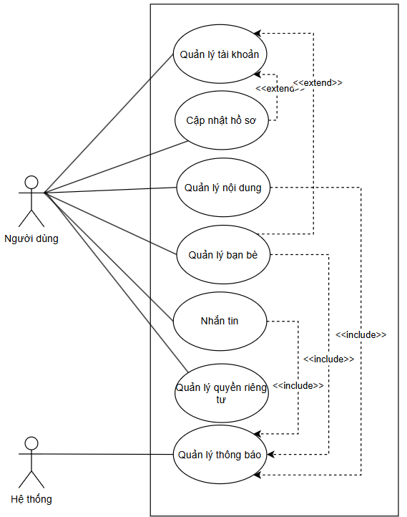
Hình 2.1. Use Case tổng quan
Trong sơ đồ, các tác nhân chính bao gồm:
Người dùng: Thực hiện các chức năng chính như quản lý tài khoản, cập nhật hồ sơ, quản lý nội dung, bạn bè, nhắn tin, quản lý quyền riêng tư.
Hệ thống: Tác nhân phụ, chủ yếu tham gia vào quá trình quản lý thông báo.

Quản lý tài khoản
Dùng để: Người dùng thực hiện các chức năng liên quan đến tài khoản như đăng ký, đăng nhập, đổi mật khẩu, khôi phục mật khẩu.
Ý nghĩa: Bảo đảm mỗi người dùng có thông tin đăng nhập riêng, bảo mật, và có thể truy cập hệ thống một cách an toàn.
Cập nhật hồ sơ
Dùng để: Người dùng bổ sung hoặc thay đổi thông tin cá nhân (họ tên, ngày sinh, địa chỉ, ảnh đại diện, mô tả...).
Ý nghĩa: Hồ sơ cá nhân giúp người khác nhận diện, đồng thời làm nền tảng cho các chức năng xã hội khác (kết bạn, nhắn tin...).
Quản lý nội dung
Dùng để: Người dùng đăng bài, chỉnh sửa, xóa nội dung, hoặc chia sẻ thông tin trên hệ thống.
Ý nghĩa: Đây là phần “trái tim” của hệ thống mạng xã hội, tạo môi trường tương tác thông qua bài viết, hình ảnh, video.
Quản lý bạn bè
Dùng để: Người dùng gửi lời mời kết bạn, chấp nhận, hủy kết bạn hoặc xem danh sách bạn bè.
Ý nghĩa: Tạo kết nối giữa các cá nhân trong hệ thống, hình thành mạng lưới xã hội.
Nhắn tin
Dùng để: Người dùng gửi, nhận và quản lý tin nhắn cá nhân hoặc nhóm.
Ý nghĩa: Cung cấp kênh giao tiếp trực tiếp và nhanh chóng giữa người dùng với nhau.
Quản lý quyền riêng tư
Dùng để: Người dùng cài đặt quyền hiển thị thông tin, nội dung (ví dụ: công khai, bạn bè, riêng tư).
Ý nghĩa: Bảo vệ dữ liệu cá nhân, giúp người dùng kiểm soát mức độ chia sẻ.
Quản lý thông báo
Dùng để: Hệ thống gửi thông báo khi có sự kiện mới như tin nhắn, kết bạn, bình luận, lượt thích.
Ý nghĩa: Giúp người dùng nắm bắt thông tin kịp thời, đảm bảo tính tương tác liên tục trong hệ thống.

2.1.2. Use Case quản lý tài khoản
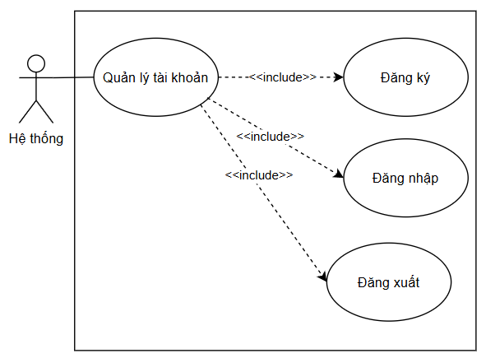
Hình 2.2. Use Case quản lý tài khoản
Tác nhân: Người dùng
Mục tiêu: Cho phép người dùng đăng ký, đăng nhập, đăng xuất hệ thống.
Tiền điều kiện: Người dùng đã truy cập vào hệ thống.
Luồng sự kiện chính:
- Người dùng chọn chức năng "Đăng ký" → nhập thông tin cá nhân.
- Người dùng chọn "Đăng nhập" → nhập tên đăng nhập & mật khẩu.
- Hệ thống kiểm tra thông tin → xác thực thành công.
- Người dùng chọn "Đăng xuất" khi muốn rời hệ thống.
Luồng thay thế:
- Nếu nhập sai mật khẩu → hệ thống thông báo lỗi.
- Nếu tài khoản chưa tồn tại → yêu cầu đăng ký.
Hậu điều kiện: Người dùng được xác thực để sử dụng các chức năng khác.

2.1.3. Use Case cập nhật hồ sơ
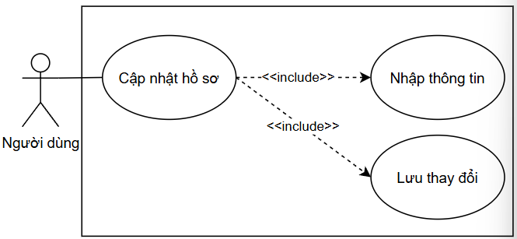
Hình 2.3. Use Case cập nhật hồ sơ
Tác nhân: Người dùng
Mục tiêu: Người dùng thay đổi thông tin cá nhân (ảnh đại diện, thông tin liên hệ...).
Tiền điều kiện: Người dùng đã đăng nhập.
Luồng chính:
  - Người dùng chọn "Cập nhật hồ sơ".
  - Nhập thông tin mới (ảnh đại diện, số điện thoại, địa chỉ...).
  - Hệ thống lưu thay đổi.
Luồng thay thế: Nếu thông tin không hợp lệ → hệ thống hiển thị thông báo lỗi.
Hậu điều kiện: Hồ sơ người dùng được cập nhật thành công.

2.1.4. Use Case quản lý bạn bè
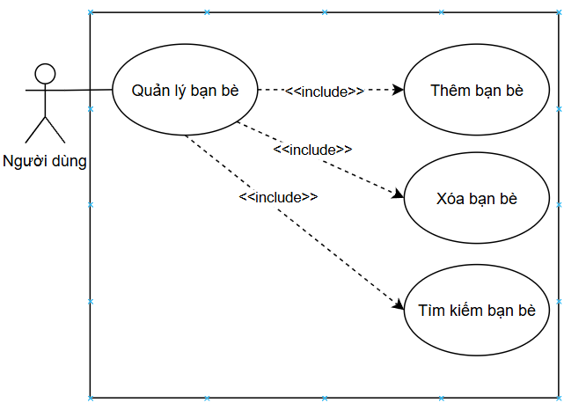
Hình 2.4. Use Case quản lý bạn bè
Tác nhân: Người dùng
Mục tiêu: Kết bạn hoặc xóa bạn khỏi danh sách.
Tiền điều kiện: Người dùng đã đăng nhập.
Luồng chính:
- Người dùng tìm kiếm bạn bè.
- Người dùng gửi lời mời kết bạn.
- Người dùng có thể chấp nhận hoặc từ chối lời mời.
- Người dùng có thể xóa bạn khỏi danh sách.
Luồng thay thế: Nếu người dùng nhập sai thông tin tìm kiếm → hệ thống thông báo “Không tìm thấy”.
Hậu điều kiện: Danh sách bạn bè được cập nhật.

2.1.5. Use Case nhắn tin
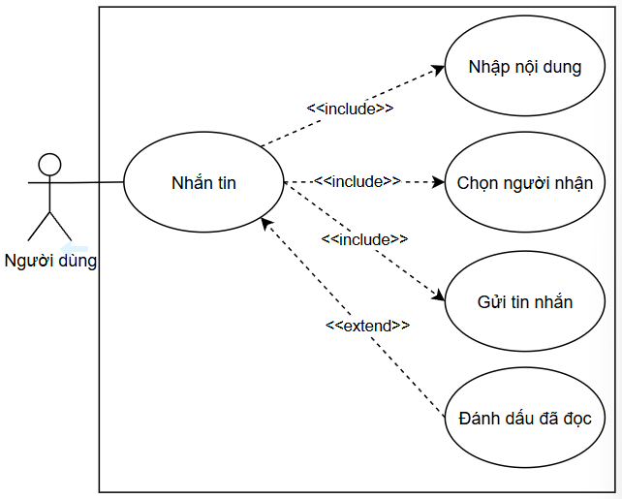
Hình 2.5. Use Case nhắn tin
Tác nhân: Người dùng
Mục tiêu: Cho phép gửi và nhận tin nhắn với bạn bè.
Tiền điều kiện: Người dùng đã đăng nhập và có bạn bè.
Luồng chính:
- Người dùng chọn "Nhắn tin".
- Nhập nội dung tin nhắn.
- Chọn người nhận.
- Nhấn "Gửi".
- Hệ thống lưu và chuyển tin nhắn đến người nhận.
Luồng thay thế:
- Nếu người nhận không tồn tại → báo lỗi.
- Nếu mất kết nối → lưu tin nhắn ở trạng thái chờ.
Hậu điều kiện: Tin nhắn đã gửi được lưu và người nhận nhận được thông báo.

2.1.6. Use Case quản lý nội dung
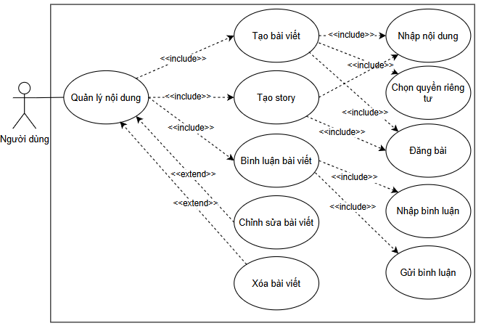
Hình 2.6. Use Case quản lý nội dung
Tác nhân: Người dùng
Mục tiêu: Cho phép người dùng đăng bài, bình luận, thích hoặc chia sẻ.
Tiền điều kiện: Người dùng đã đăng nhập.
Luồng chính:
- Người dùng chọn “Đăng bài” và nhập nội dung.
- Người dùng có thể bình luận, thích, hoặc chia sẻ bài viết của người khác.
- Hệ thống lưu lại các hành động này.
Luồng thay thế: Nếu nội dung bài viết vi phạm (quá dài, chứa từ cấm) → hệ thống từ chối.
Hậu điều kiện: Nội dung được lưu và hiển thị trên hệ thống.

2.1.7. Use Case quản lý quyền riêng tư
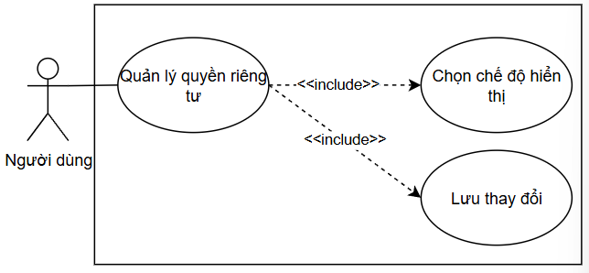
Hình 2.7. Use Case quản lý quyền riêng tư
Tác nhân: Người dùng
Mục tiêu: Cho phép thay đổi cài đặt quyền riêng tư.
Tiền điều kiện: Người dùng đã đăng nhập.
Luồng chính:
- Người dùng chọn “Quyền riêng tư”.
- Cấu hình phạm vi chia sẻ (Công khai, Bạn bè, Chỉ mình tôi).
- Hệ thống lưu thay đổi.
Luồng thay thế: Nếu người dùng không chọn phạm vi → hệ thống giữ mặc định.
Hậu điều kiện: Quyền riêng tư được cập nhật.

2.1.8. Use Case quản lý thông báo
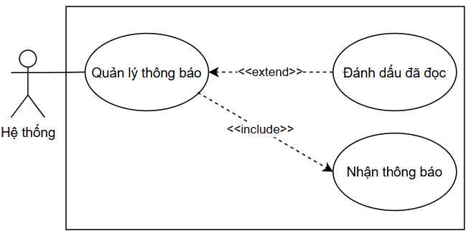
Hình 2.8. Use Case quản lý thông báo
Tác nhân: Người dùng
Mục tiêu: Gửi thông báo đến người dùng khi có sự kiện mới.
Tiền điều kiện: Có sự kiện phát sinh (tin nhắn mới, lời mời kết bạn, bình luận mới...).
Luồng chính:
- Người dùng hoặc bạn bè thực hiện hành động (nhắn tin, kết bạn, bình luận).
- Hệ thống tự động tạo thông báo.
- Thông báo hiển thị đến người dùng.
Luồng thay thế: Nếu người dùng tắt thông báo → hệ thống không gửi.
Hậu điều kiện: Người dùng nhận được thông báo (nếu bật).

2.2. Sơ đồ lớp
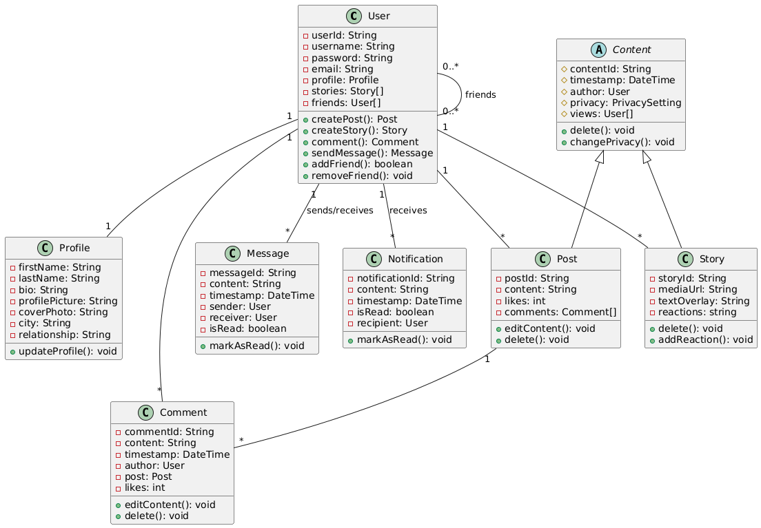
Hình 2.9. Biểu đồ lớp UML
Trong hệ thống mạng xã hội thu nhỏ, các lớp được thiết kế nhằm mô tả các đối tượng và mối quan hệ giữa chúng. Sơ đồ lớp đóng vai trò quan trọng trong quá trình phân tích và thiết kế, vì nó cho thấy cấu trúc tĩnh của hệ thống, bao gồm các lớp dữ liệu, thuộc tính, phương thức cũng như mối quan hệ giữa các thành phần.

2.2.1. Xác định các lớp
Các lớp chính được xác định trong hệ thống bao gồm:
User: Đại diện cho người dùng, là thành phần trung tâm, chịu trách nhiệm thực hiện hầu hết các chức năng trong hệ thống.
Profile: Lưu trữ thông tin cá nhân chi tiết của mỗi người dùng.
Post: Biểu diễn các bài viết văn bản mà người dùng đăng tải lên hệ thống.
Story: Đại diện cho các nội dung tạm thời (ảnh, video ngắn) mà người dùng chia sẻ.
Comment: Mô tả các bình luận của người dùng đối với bài viết.
Message: Đại diện cho các tin nhắn cá nhân giữa hai người dùng.
Notification: Mô tả thông báo mà hệ thống gửi đến người dùng để cập nhật các sự kiện quan trọng.
Content: Lớp trừu tượng đóng vai trò cha, dùng để gom nhóm các thuộc tính chung của các loại nội dung (Post, Story).

2.2.2. Thuộc tính và phương thức chính
Lớp | Thuộc tính | Phương thức | Vai trò
User | userId, username, password, email, profile, stories, friends | createPost(), createStory(), comment(), sendMessage(), addFriend(), removeFriend() | Đại diện cho tài khoản người dùng, quản lý bài viết, bạn bè và tương tác
Profile | firstName, lastName, bio, profilePicture, coverPhoto, city, relationship | updateProfile() | Lưu trữ và cập nhật thông tin cá nhân của người dùng
Post | postId, content, likes, comments | editContent(), delete() | Đại diện cho bài viết dạng văn bản, có thể chỉnh sửa, xóa, nhận lượt thích và bình luận
Story | storyId, mediaUrl, textOverlay, reactions | delete(), addReaction() | Đại diện cho story (ảnh/ video ngắn), có thể nhận phản ứng và xóa
Comment | commentId, content, timestamp, author, post, likes | editContent(), delete() | Bình luận của người dùng trên bài viết, có thể chỉnh sửa hoặc xóa
Message | messageId, content, timestamp, sender, receiver, isRead | markAsRead() | Tin nhắn riêng tư giữa các người dùng
Notification |  | markAsRead() | Thông báo hệ thống gửi cho người dùng
  notificationId, content, timestamp, isRead, recipient
Content | contentId, timestamp, author, privacy, views | delete(), changePrivacy() | Lớp trừu tượng chứa thông tin chung cho Post và Story

2.2.3. Quan hệ giữa các lớp
User – Profile: quan hệ 1–1 (mỗi người dùng có một hồ sơ).
User – Post/Story: quan hệ 1–* (một người dùng có thể tạo nhiều bài viết hoặc story).
User – User (friends): quan hệ kết bạn (0..* – 0..*).
User – Message: quan hệ gửi/nhận tin nhắn (1–*).
User – Notification: quan hệ nhận thông báo (1–*).
Post – Comment: quan hệ 1–* (một bài viết có nhiều bình luận).
Content – Post/Story: quan hệ kế thừa (Post và Story thừa hưởng thuộc tính từ Content).

2.3. Sơ đồ trình tự

2.3.1. Quy trình kết bạn

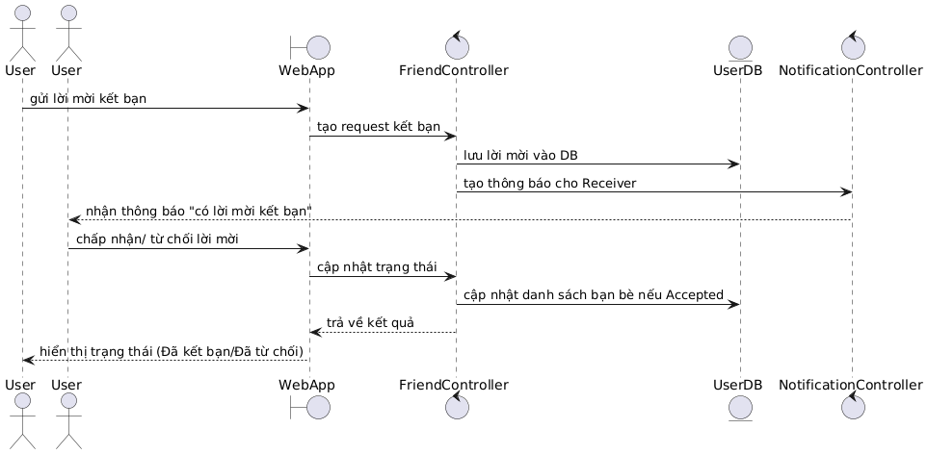
Hình 2.10. Sơ đồ trình tự kết bạn
Mục đích: Chức năng kết bạn giúp người dùng xây dựng và mở rộng mạng lưới quan hệ xã hội trong hệ thống.
Mô tả hoạt động: Người dùng gửi lời mời kết bạn, ứng dụng truyền thông tin đến FriendController. Bộ điều khiển lưu lời mời vào UserDB và tạo thông báo cho người nhận qua NotificationController. Người nhận có thể chấp nhận hoặc từ chối, và kết quả sẽ được cập nhật trong cơ sở dữ liệu, đồng thời phản hồi cho người gửi để hiển thị trạng thái cuối cùng.
Nhận xét: Chức năng này hoạt động ổn định, hỗ trợ xây dựng cộng đồng. Trong tương lai, có thể tích hợp thêm gợi ý kết bạn dựa trên bạn chung hoặc sở thích để nâng cao trải nghiệm xã hội hóa.

2.3.2. Quy trình đăng story
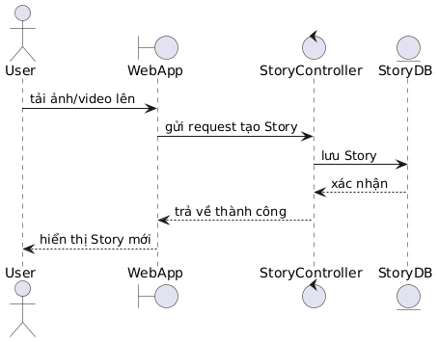
Hình 2.11. Sơ đồ trình tự đăng story
Mục đích: Đăng Story cho phép người dùng chia sẻ ảnh hoặc video ngắn hạn, tạo sự tương tác nhanh chóng và tức thời với bạn bè.
Mô tả hoạt động: Người dùng tải ảnh hoặc video lên, ứng dụng gửi yêu cầu đến StoryController. Hệ thống lưu nội dung vào StoryDB, trả về phản hồi xác nhận thành công, sau đó hiển thị Story mới trên giao diện.
Nhận xét: Story giúp tăng tính năng động của hệ thống, khuyến khích người dùng truy cập thường xuyên. Trong tương lai, có thể phát triển thêm bộ lọc, nhạc nền hoặc hiệu ứng để nâng cao trải nghiệm sáng tạo.

2.3.3. Quy trình đăng nhập
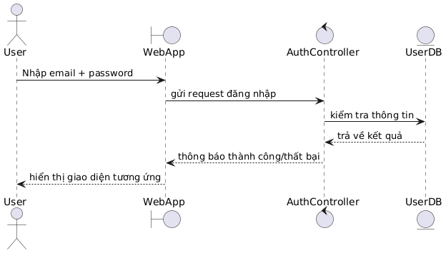
Hình 2.12. Sơ đồ trình tự đăng nhập
Mục đích: Đăng nhập giúp xác thực người dùng và cấp quyền truy cập vào hệ thống, đảm bảo chỉ những người hợp lệ mới có thể sử dụng dịch vụ.
Mô tả hoạt động: Người dùng nhập email và mật khẩu, sau đó ứng dụng gửi yêu cầu xác thực đến AuthController. Tại đây, thông tin được kiểm tra với dữ liệu trong UserDB. Kết quả được trả về cho ứng dụng, hiển thị thông báo thành công hoặc thất bại, đồng thời điều hướng người dùng đến giao diện phù hợp.
Nhận xét: Chức năng đăng nhập đơn giản nhưng quan trọng, đóng vai trò bảo mật. Hệ thống có thể mở rộng bằng cách thêm xác thực hai lớp (OTP, email, số điện thoại) hoặc tích hợp đăng nhập bằng mạng xã hội để tăng tính linh hoạt và an toàn.

2.3.4. Quy trình đăng bài
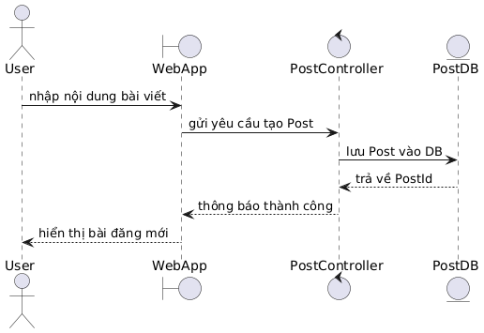
Hình 2.13. Sơ đồ trình tự đăng bài
Mục đích: Chức năng đăng bài viết là trung tâm của hệ thống, cho phép người dùng chia sẻ nội dung cá nhân với cộng đồng. Đây là yếu tố chính để tạo dòng thời gian và thu hút sự tương tác.
Mô tả hoạt động: Người dùng nhập nội dung bài viết và gửi yêu cầu đến PostController. Bộ điều khiển xử lý, sau đó lưu bài viết vào PostDB và trả về một mã định danh (PostId). Khi quá trình hoàn tất, ứng dụng sẽ hiển thị bài viết mới ngay trên giao diện để người dùng theo dõi.
Chức năng đã đảm bảo quy trình tạo bài viết đơn giản và hiệu quả. Tuy vậy, để hoàn thiện hơn, hệ thống có thể hỗ trợ thêm hình ảnh, video, gắn thẻ bạn bè và áp dụng cơ chế kiểm duyệt nội dung trước khi hiển thị công khai.

2.3.5. Quy trình cập nhật trang cá nhân
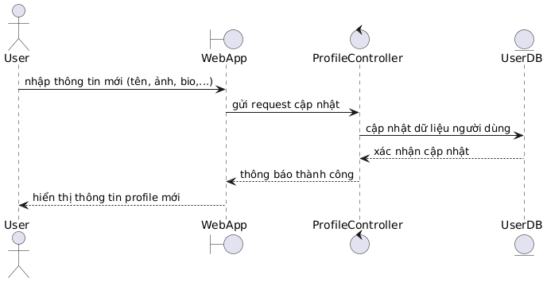
Hình 2.14. Sơ đồ trình tự cập nhật trang cá nhân
Mục đích: Chức năng cập nhật trang cá nhân cho phép người dùng quản lý và thay đổi thông tin cá nhân như tên, ảnh đại diện, ảnh bìa hoặc phần giới thiệu. Điều này giúp mỗi tài khoản trở nên sống động và mang tính cá nhân hóa cao hơn.
Mô tả hoạt động: Khi người dùng nhập thông tin mới, ứng dụng gửi yêu cầu cập nhật đến ProfileController. Bộ điều khiển sẽ thực hiện ghi đè dữ liệu vào cơ sở dữ liệu UserDB. Sau khi dữ liệu được cập nhật thành công, hệ thống trả về thông báo xác nhận, đồng thời hiển thị ngay hồ sơ mới trên giao diện của người dùng.
Nhận xét: Quy trình cập nhật diễn ra trực quan và nhanh chóng. Người dùng có thể tùy chỉnh hồ sơ để thể hiện bản thân tốt hơn. Tuy nhiên, chức năng này nên được bổ sung thêm bước kiểm tra dữ liệu hợp lệ (ví dụ: định dạng email, độ dài văn bản) để tránh lỗi và bảo đảm thông tin nhất quán.

2.3.6. Quy trình bình luận
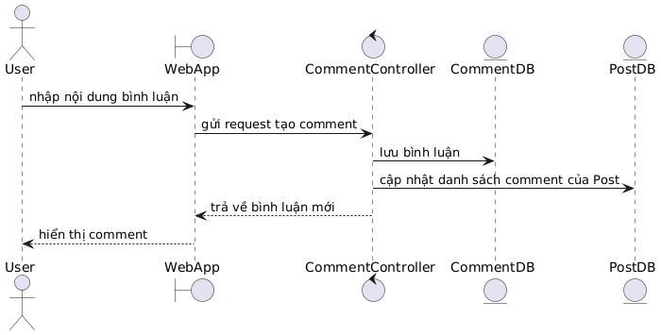
Hình 2.15. Sơ đồ trình tự bình luận bài đăng
Mục đích: Chức năng bình luận bài đăng được xây dựng nhằm cho phép người dùng bày tỏ quan điểm, cảm xúc hoặc phản hồi trực tiếp với nội dung mà họ quan tâm. Đây là một phần quan trọng trong việc tạo sự tương tác xã hội và tăng mức độ gắn kết giữa người dùng với nhau.
Mô tả hoạt động: Người dùng nhập nội dung bình luận trên ứng dụng và gửi yêu cầu đến hệ thống. Yêu cầu này được tiếp nhận bởi WebApp và chuyển tiếp tới CommentController. Bộ điều khiển này có nhiệm vụ xử lý dữ liệu và lưu trữ bình luận mới vào CommentDB. Đồng thời, nó cũng thực hiện cập nhật danh sách bình luận liên quan đến bài đăng trong PostDB. Sau khi hoàn tất, hệ thống trả về thông tin bình luận mới để hiển thị ngay trên giao diện người dùng.
Nhận xét: Chức năng hoạt động rõ ràng, đảm bảo dữ liệu bình luận được lưu trữ đồng bộ giữa bảng bình luận và bài đăng. Người dùng nhận được phản hồi tức thì, giúp tăng trải nghiệm. Tuy nhiên, hệ thống có thể bổ sung thêm các tính năng mở rộng như kiểm duyệt từ khóa, lọc nội dung không phù hợp hoặc tích hợp chức năng phản hồi nhiều cấp để nâng cao chất lượng thảo luận.

2.3.7. Quy trình nhắn tin
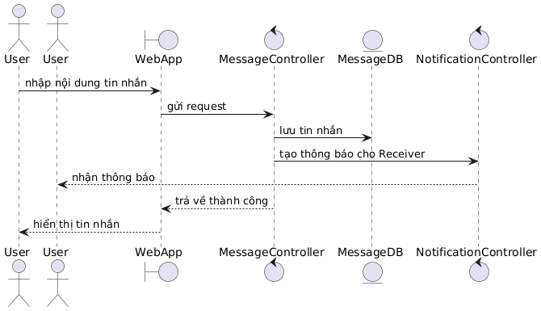
Hình 2.16. Sơ đồ trình tự nhắn tin
Mục đích: Nhắn tin giúp người dùng trao đổi trực tiếp, tạo nên một kênh giao tiếp cá nhân bên cạnh việc đăng bài công khai.
Mô tả hoạt động: Khi người dùng nhập tin nhắn, ứng dụng gửi yêu cầu đến MessageController. Tin nhắn được lưu vào MessageDB, đồng thời NotificationController tạo thông báo cho người nhận. Sau đó, hệ thống phản hồi thành công và hiển thị tin nhắn ngay trên giao diện trò chuyện.
Nhận xét: Quy trình gửi tin nhắn nhanh chóng và rõ ràng, đảm bảo tính tức thời trong liên lạc. Tuy nhiên, hệ thống có thể phát triển thêm khả năng gửi file, hình ảnh, hoặc gọi thoại/video để đa dạng hóa cách giao tiếp.

2.3. Sơ đồ hoạt động
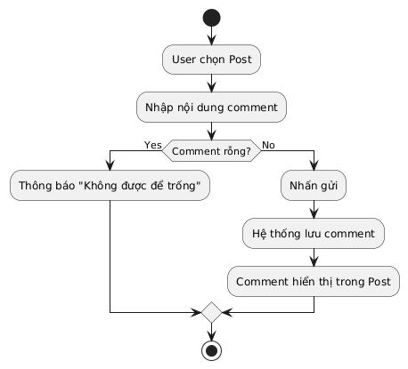
Hình 2.17. Sơ đồ hoạt động comment post
Các bước thực hiện: Người dùng chọn Post để nhập bình luận.
Hệ thống kiểm tra nội dung comment:
- Nếu comment rỗng → hiển thị thông báo "Không được để trống".
- Nếu comment hợp lệ → người dùng nhấn Gửi → hệ thống lưu lại comment → bình luận được hiển thị trong Post.
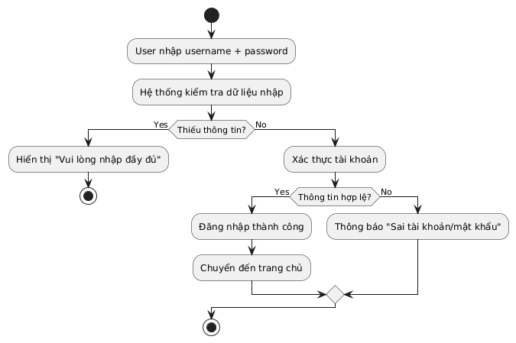
Hình 2.18. Sơ đồ hoạt động đăng nhập
Các bước thực hiện: Người dùng nhập username và password.
Hệ thống kiểm tra dữ liệu nhập:
- Nếu thiếu thông tin → thông báo "Vui lòng nhập đầy đủ".
- Nếu có đủ thông tin → hệ thống xác thực tài khoản:
  - Nếu thông tin hợp lệ → đăng nhập thành công, chuyển đến trang chủ.
  - Nếu thông tin sai → thông báo "Sai tài khoản/mật khẩu".

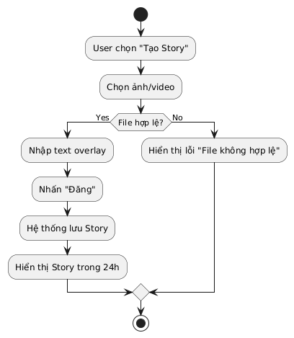
Hình 2.19. Sơ đồ hoạt động đăng story
Các bước thực hiện: Người dùng chọn Tạo Story, sau đó chọn ảnh/video.
Hệ thống kiểm tra file:
- Nếu file không hợp lệ → thông báo lỗi "File không hợp lệ".
- Nếu file hợp lệ → cho phép người dùng nhập text overlay, nhấn Đăng → hệ thống lưu Story → Story hiển thị trong 24h.

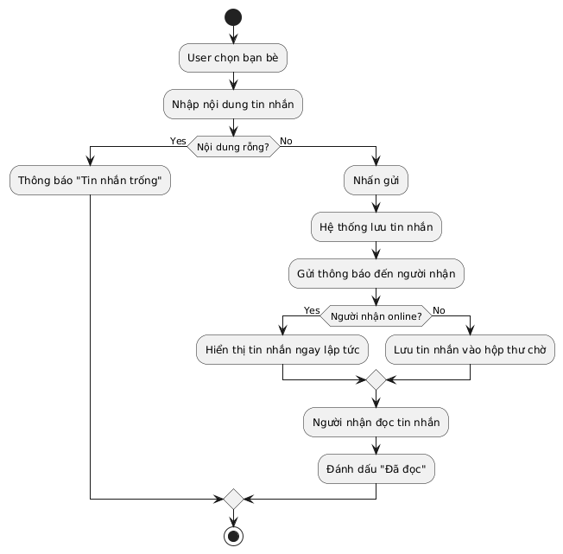
Hình 2.20. Sơ đồ hoạt động gửi tin nhắn
Các bước thực hiện: Người dùng chọn bạn bè và nhập nội dung tin nhắn.
Hệ thống kiểm tra nội dung:
  - Nếu tin nhắn rỗng → thông báo "Tin nhắn trống".
  - Nếu hợp lệ → người dùng nhấn Gửi → hệ thống lưu tin nhắn → gửi thông báo cho người nhận.
Kiểm tra trạng thái người nhận:
  - Nếu online → hiển thị tin nhắn ngay lập tức.
  - Nếu offline → tin nhắn được lưu trong hộp thư chờ.
Khi người nhận đọc tin nhắn → hệ thống đánh dấu "Đã đọc".

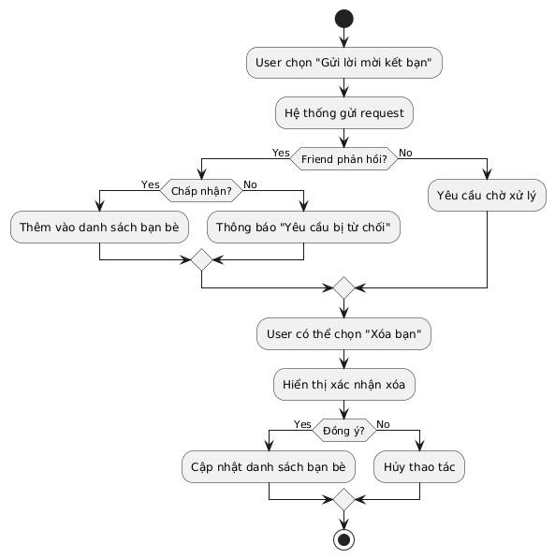
Hình 2.21. Sơ đồ hoạt động kết bạn
Các bước thực hiện: Người dùng chọn Gửi lời mời kết bạn, hệ thống gửi request.
Hệ thống kiểm tra dữ liệu:
- Nếu người được mời phản hồi:
- Chấp nhận → thêm vào danh sách bạn bè.
- Từ chối → thông báo "Yêu cầu bị từ chối".
- Nếu người nhận chưa phản hồi → yêu cầu ở trạng thái chờ.
- Ngoài ra, người dùng có thể chọn Xóa bạn:
- Hệ thống hiển thị xác nhận xóa.
- Nếu đồng ý → cập nhật danh sách bạn bè.
- Nếu hủy → không có thay đổi.

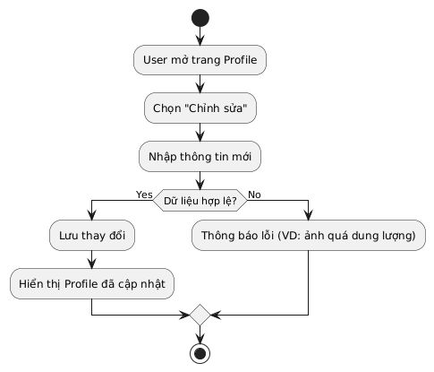
Hình 2.22. Sơ đồ hoạt động quản lý profile
Các bước thực hiện: Người dùng mở trang Profile, chọn Chỉnh sửa và nhập thông tin mới.
Hệ thống kiểm tra dữ liệu:
- Nếu dữ liệu hợp lệ → lưu thay đổi → hiển thị profile đã cập nhật.
- Nếu không hợp lệ (ví dụ ảnh quá dung lượng) → hiển thị thông báo lỗi.
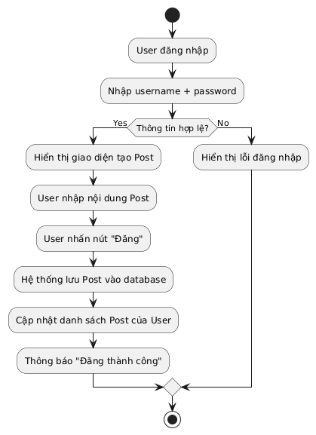
Hình 2.23. Sơ đồ hoạt động tạo post
Bước thực hiện: Người dùng đăng nhập bằng username và password.
Hệ thống kiểm tra:
- Nếu sai thông tin → hiển thị lỗi đăng nhập.
- Nếu đúng → hiển thị giao diện tạo Post.
Bước thực hiện: Người dùng nhập nội dung và nhấn Đăng.
Hệ thống lưu Post vào database, cập nhật danh sách Post của user, sau đó thông báo "Đăng thành công".

